Доклад
«Взаимодействие с социумом в условиях малокомплектного учреждения»
(из опыта работы МКОУ СОШ с. Бур)
Одним из путей повышения качества дошкольного образования мы видим в установлении прочных связей с социумом, как главного акцентного направления дошкольного образования, от которого, на наш взгляд, в первую очередь зависит его качество. Мы считаем, что развитие социальных связей дошкольной группы с культурными учреждениями села дает дополнительный импульс для духовного обогащения и развития личности ребенка с первых лет жизни.
В нашей дошкольной группе сложилась эффективная система взаимодействия с объектами социального окружения. Социальными партнерами детского сада являются:
- Сельская библиотека
- Дом культуры
- Школа
Для развития познавательной мотивации, формирования основ личностной культуры, мы установили тесные связи с сельской библиотекой.
Сотрудник библиотеки часто бывает в нашей дошкольной группе при школе с различными познавательными мероприятиями («Осень золотая», «Сказка за сказкой», «В гостях у Деда Мороза», Дарение книг 14 февраля «Неделя детской книги», «Праздник солнца», «Показ пальчикового театра» и др.)
Совместно устраиваются литературные встречи вместе с воспитанниками и их родителями. Родители наряду со своими детьми участвуют в различных конкурсах, викторинах и игровых программах. А детей подготовительной группы перед школой записывают в библиотеку и приглашают быть активными читателями.

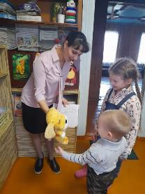

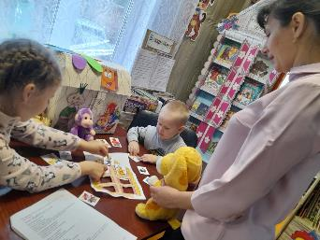

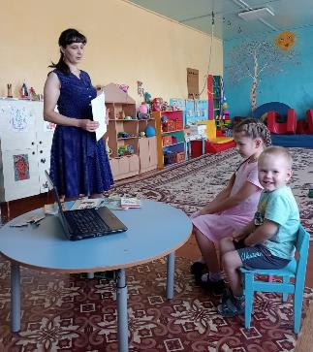

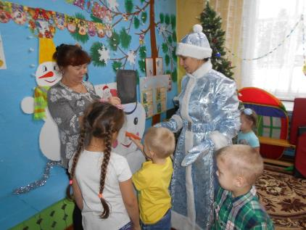

Также идет активное сотрудничество с Домом Досуга. Дошкольники ежегодно выступают на митинге, посвященном празднованию Дня Победы, возлагают цветы к памятнику защитникам Родины. Также принимают участие, в концертах ко Дню Матери и Международному женскому дню, Дню пожилого человека. Очень интересно проходят совместные обрядовые праздники: «Рождество», «Крещение», «Проводы зимы», «Масленица», «Пасха», где дети узнают о сохранившихся народных традициях, обычаях, обрядах, ритуалах, в общественной и семейной жизни. Духовное единение, забота о младших и уважение к людям старшего поколения способствуют активному формированию у детей социальных качеств, социального поведения и социальной адаптации в окружающей среде. Эти мероприятия приобщают дошкольников к духовному, культурному и историческому наследию народов России. Дом Досуга постоянно приглашает коллектив педагогов и воспитанников принять участие в конкурсах, праздничных программах. Наши коллективные мероприятия становятся событиями не только для детей и педагогов, но и для родителей, а очень часто и для жителей окружающего социума. Массовые праздники сближают, объединяют людей.
Сказочные постановки, спектакли, игровые программы приобщают детей к театральному искусству. Мероприятия, проводимые сотрудником Дома досуга, очень любят наши воспитанники и часто играют в них сами.
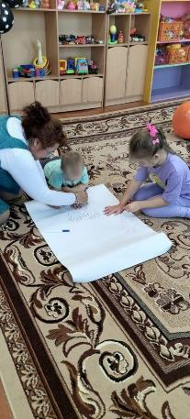 | 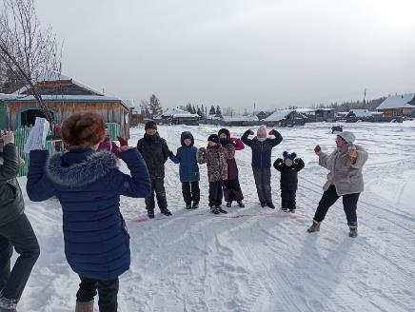
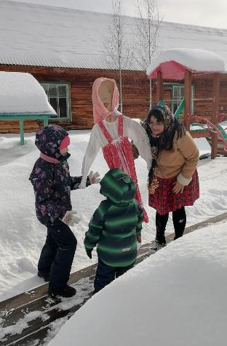 | 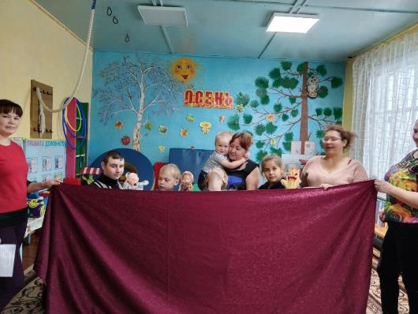

Осуществляя преемственность, поддерживаем связь со школой. Для детей проводятся экскурсии в школу. Также проводятся совместные праздники.
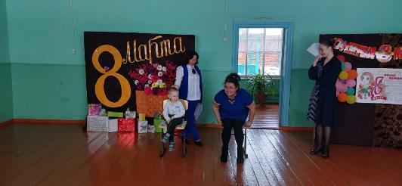

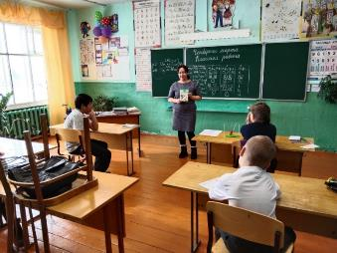

Ученики школы совместно с классными руководителями ежегодно проводят акцию «Аукцион добрых дел» в дошкольной группе.
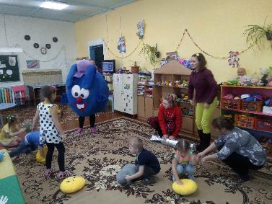

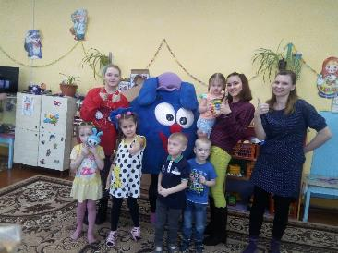
Особое внимание в образовательном процессе уделяем региональному компоненту - знакомству детей с родным краем, с традициями, промыслами. Для организации эффективной работы организовали сотрудничество со школьным музеем. Воспитанники дошкольной группы посещают кружок «Мой край родной», организованный на базе школы ЦДО Катангского района.
В заключение хотелось бы отметить, что опыт работы нашей дошкольной группы по взаимодействию с учреждениями делает образовательный процесс более эффективным, открытым, полным и интересным.

